**Анализ конкурентов**

Wildeberries

**Что продают?**  
Одежда, обувь, галантерея.

**Из чего складывается цена?**

Удалось найти вот такой список:

Из максимальной стоимости, по которой вы продаете на Вайлдберриз БЕЗ скидки, необходимо вычесть:

Закупочную стоимость товара у поставщика

Процент скидки и промокода (устанавливаете вы)

Процент скидки и промокода (который может установить Вайлдберриз в любой момент для какой-то акции)

Затраты на упаковку товара и логистику (доставку до покупателя)

Налоги (6% для ИП по упрощенке)

Комиссию маркетплейса Вайлдберриз (12-15% – в зависимости от категории вашего товара, для расчета нужно воспользоваться нашим онлайн-калькулятором Wildberries )

**Как рекламируют?**

По рекламе все скудно - видимо из за популярности вайлдберрис упор на рекламу они делали только на старте продукта а это было достаточно давно из чего качество роликов плохое. Нашел несколько: Первый ничем не примечателен, некоторый набор товаров и их цена (что то похожее на рекламу какого нибудь эльдарадо) где банально делается упор на скидку. Второй более оригинален, показана девушка в слайд шоу на которую одевают одежду и обувь как на бумажную куклу какие были популярны в 2015 с попутным перечислением преимуществ, а именно: бесплатная доставка, много пунктов самовывоза, новинки и постоянные акции и все подписанно как создай себя на “вайлдберрис”. Снова есть явный упор на скидки и на саму фичу как интернет магазин(ролик был выпущен в 2016 году когда интернет магазины у нас были в самом разгаре, видимо делался упор еще и на саму фичу как “интернет магазин”) Ну а последний просто рекламный ролик ко дню защиты детей, простой призыв к помощи нуждающимся детям (в 2013 году когда это было популярным рекламным ходом) и название маркетплейса в конце, базовый рекламный мув даже без каких либо акций по типу “1% от ваших покупок на вайлдберрис уходит нуждающимся детям”, Ну и я на своей памяти помню пару рекламных баннеров на сайтах.

**Как работают?**

Компания состоитиз 400 человек персонала и 2500 человек работающих в службе доставки по всей России(Она бесплатная почти по всей стране). Но к сожалению данные совершенно неактуальны(эта инфа приблизительно на 2016 год). Специалистами определяется ассортимент магазина, чтобы он был максимально востребован, а менеджеры общаются непосредственно с клиентами, чаще всего по поводу уточнения деталей заказов, и также наличие кол - центра.

Сам график работы сложный -не менее 8 часов в офисе с тяжелой нагрузкой, отчего новички у них не задерживаются, те кто привык в принципе довольны. Плюсом у них является то, что как такого совета директоров нет и каждый сотрудник может ощущать некую важность Покупатель заказывает товар, ему его доставляют, либо он заходит за товаром сам.

Партнером становятся через заполнение специальной анкеты, далее с ним связывается менеджер обговаривая качество, состав, размерный ряд и комплектацию, а также цену. После того как согласованы все нюансы, менеджер выдает разрешение на отгрузку товара.

При наличии брака у товара? Если клиента не устроил товар в заказе или у него обнаружился брак, то продукция доставляется обратно на склад. Затем заполняется специальный акт о наличии дефектов и товар возвращается обратно поставщику.

**На что упор?**

Основной упор конечно банально на скидки и бесконечные акции. По инфе 2016 - года интерфейс сайта делался максимально простым и в то же время быстрым(что на тот момент было в новинку, обычно после ввода в строку поиска все грузилось долго)

**Какие лозунги?**

Живи одним днем, здесь и сейчас и тд; Создай себя сам.

В целом мое мнение таково, что мы мало что можем почерпнуть у вайлдберрис ибо сервис был одним из первых в сфере интернет магазинов и ситуация в корне отличается от нашей,

**Как работает система подбора товара?**

Все очень просто - на товар есть скидка - товар продвигается. Нет - гуляй

**Что мы можем для себя вынести?**

В целом мое мнение таково, что мы мало что можем почерпнуть у вайлдберрис ибо сервис был одним из первых в сфере интернет магазинов и ситуация в корне отличается от нашей,

OZON

**Что продают?**

Огромное количество пунктов. Вот самые основные

товары для дома, дачи и сада;

бытовая техника и электроника;

детские товары;

одежду и обувь;

косметику и парфюмерию;

продукты питания;

спортивные товары;

строительные материалы;

товары для животных;

ювелирные украшения

авиабилеты и номера в отелях

и многое другое.

**Как формируется цена?**

Точных цифр нет, поскольку некоторые пункты варьируются от типа товара, типа доставки и тому подобное. На озоне есть калькулятор который это высчитывает и я привел внизу позиции которые там представлены (и некоторые расходы которые стоит учитывать поставщикам):

Вес и габариты товара  — эти данные влияют на стоимость доставки, пропишите их в калькулятор;

Процент выкупа   — его можно “прикинуть” самостоятельно, исходя из специфики своего товара. По умолчанию можно поставить 90%.

География доставки . При работе по FBS это не имеет значения (тариф 19 рублей за единицу объемного веса), а при FBO может увеличить ваши затраты еще на 10-50 рублей (тариф зависит от расстояния).

Комиссия Ozon   — зависит от категории вашего товара. В калькуляторе проставится автоматически. Если вы считаете самостоятельно, важно учитывать ее именно от цены продажи до вычета других расходов.

Обработка, доставка, возвраты   — это затраты при приемке, обработке, заказа. Вы можете забыть учесть их, но 50-70 рублей с каждого отправления могут вылиться в сотни тысяч недополученной прибыли.

Доставка товара от поставщика . Затраты, связанные с логистикой и закупкой партии товара нужно пересчитать на единицу товара и учесть в ценообразовании.

Закупочная цена товара .

Рекламные расходы . В калькуляторе Ozon они не значатся, но их все равно стоит учитывать, по крайней мере для товаров с высокой конкуренцией.

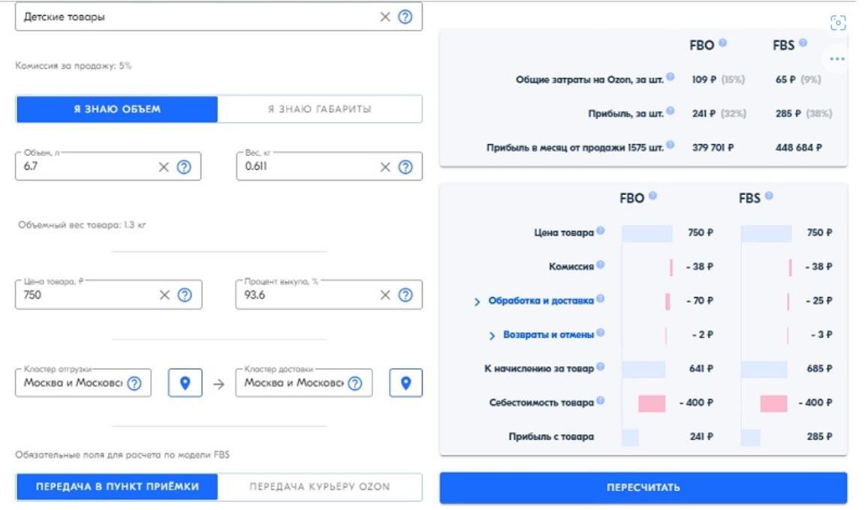

**Как рекалмируют?**

Поскольку OZON - старейший интернет магазин в принципе - самые первые ролики ориентированны на саму фичу как интернет магазин, мол ходить никуда не надо - покупай онлайн. Последующие высоко бюджетные ролики с качественными эффектами либо с приглашенными звездами (основной посыл, звучит как “ой, у меня что то сломалось\испортилось, закажу на ОЗОН” либо просто показывают что на ОЗОНе продается буквально все, однако я не думаю что такие ролики без так называемых медийных личностей будут иметь эффект, так что нам это не подходит), ну и конечно иногда пролетают моменты с преусловутыми скидками когда показывают что тот или иной товар сейчас со скидкой(база). Также нашел рекламу функции ОЗОН ЭКСПРЕСС, но она видимо ориентирована на богатые города такие как питер и москву.

**Как работают?**

8 Fullfillment складов по всей России (читай “хорошо оптимизированные огромные склады”) откуда товар отправляют сразу как только клиент его заказал. Всего, до сокращений в озоне работало 45 тыс. человек(гигант хуле).

**На что упор?**

Что сразу бросается в глаза - ОЗОН делает упор на огромный ассортимент и постоянно пытается его увеличивать. Плюс, как мне показалось, у ОЗОНа немного проще реализована доставка чем у вайлдберрис, соотвественно купить товар клиентов проще (нажал купить - забыл -забрал товар)

**Как работает система подбора?**

При запросе формируется список из тысячи товаров с наибольшей текстовой релевантностью если покупатель захочет посмотреть еще - для него сформируется еще одна тысяча. Далее нейронка определеляет, купит ли покупатель товар или нет и на основе этого будет определятся позиция каждого товара.

Как это работает;

Вычисляются все свойства, которые влияют на продажу: например, рейтинг товара, цена или то, как часто пользователи  добавляют позиции в избранное . Эти свойства называются «фичи»/

Каждая фича – число. Машинно обученная модель оценивает эти числа и вычисляет вероятность покупки. Числовые значения каждых фич ниже:

1. Популярность  – фичи, которые отражают контакт покупателей с товаром: показы, число добавлений в избранное и т.д. Вес категории – 49%.   В текущей модели поиска популярность имеет   решающее значение.
2. Продажи   – конверсия и количество покупок товара в прошлом  – 19%.
3. Цена   – динамика стоимости, размер скидки – 9%.
4. Рейтинг   – количество отзывов и оценка в них – 8%.
5. Доставка   – ее наличие, скорость, способы – 6%.
6. Релевантность   – соответствие запросу – 6%.

Далее в бой вступают различные коэфициенты

После 3 этапов сортировки у товара «сумка мужская черная» оценка 0,5. К нему применяется коэффициент 1,3 –  итоговая оценка товара   составит 0,65. Если у товара сразу несколько повышающих бонусов, то все они суммируются.

Если же применяется дебустинг или понижение, то балл уменьшается. Например, цена часто менялась – тогда оценка товара уножится на 0,8 и снизится до 0,4 балла.

Этот коэфициент повышается или понижается в зависимости от разных моментов:

**Повышение**

1. Реклама –   продвижение в поиске   за деньги.
2. Логистика – скорость доставки. Может применяться только один из коэффициентов. Товары real FBS Express и Ozon Express получает + 32,5%. Товары с ближайшего склада получают +30%.
3. Премиум-продавцы – бесплатный бустинг + 5%.
4. Скидка на товар – до +10% к релевантности. Действует 30 дней.

**Понижение**

1. Нарушение правил площадки .
2. Низкий рейтинг товара.
3. Низкий рейтинг продавца.
4. Резкое повышение цены.

**Какие лозунги?**

* Озон - все выгодно и так удобно.

Далее есть пара лозунгов приуроченных к различным событиям в течении года но какого - то главного лозунга я не нашел.

* Что общего у школы и ОЗОН? Все!
* Все для нового года на ОЗОН!

**Что мы можем для себя вынести?**

Что сразу бросилось в глаза - премиум подписка(наше любимое), я конечно пока плохо понимаю как ее прикручивать к нашему продукту, но в потенциале сделать можно (а еще можно сделать в стюле нашего приложения “для людей” - устроить голосование среди пользователей хотели бы они видеть премиум подписку на площадке или нет). У озона премиум подписка дает кешбек, небольшую скидку на товар (там рублей на 20 буквально) и насколько я понял, бесплатное пользование российским аналогом нетфликса.

Очень много позиций которые бы нам подошли. Самая крутая - пункт LIVE где у озона представленны стримы разных брендов(это нам можно делать в жанре историй иы это обсуждали), где у них проходят розыгрыши и акции (по факту это рекламные ролики и смотрят их мало, но конкретно мы можем разогнать эту функцию гораздо лучше)

-Билеты и отели (в перспективе нам подойдет очень даже, правда очень нескоро)

-Подарочные сертификаты (как идея кайф, а мы еще можем устраивать розыгрыши этих самых сертификатов, скажем, за просмотр рекламных историй)

-Есть также пункт “Зона лучших цен” что само по себе просто мини вайлдберрис, я не думаю что нам это подходит.

-Функция OZON СЧЕТ, видимо как киви кошелек, но только для OZON. Интересен тем, что покупки с него будут иметь скидку(без понятия как это стакается, но потенциально нам может пригодится)

-Раздел “уцененный товар” - интересный раздел можно добавить и у нас

Казань EXPRESS

(для удобства дальше просто Казань)

**Что продают?**

Очень много позиций, вполне может по этому параметру конкурировать с озоном , единственное новое что я не видел на озоне - в Казани продается еда и не просто снеки, а большое количество долгопортящихся продуктов питания. **НО!** В связи с оптимизацией доставки Казань установила ограничение на размер упаковки товаров:

Размер упаковки по сумме трех сторон не превышает 190 см. (ширина+глубина+высота).

Максимальная длина одной из сторон не превышает 120 см.

Максимально допустимый вес товара — 15 кг.

При этом общая розничная стоимость товаров, которые помещаются в 1 м³, должна составлять не менее 50 000 ₽.

Из за этих ограничений из ассортимента были исключенны следующие товары:

объемные дешевые мягкие игрушки;

вода, антифриз и иные недорогие жидкости объемом 0,5-5 литров в пластиковых бутылках и других тарах;

объемные подушки;

дрова и уголь;

шарики для сухих бассейнов и пр.

Я не нашел информации, что другие маркетплейсы имеют такие ограничения. Я предполагаю что они есть, но скорее всего он ниже чем у Казани.

**Из чего складывается цена?**

Маркетплейс берет только комиссию и эта комиссия - только с проданных товаров и включает в себя:

◼ хранение товаров;  
◼ сборку заказа и подготовку к отправке;  
◼ расходы по эквайрингу и кассовому обслуживанию;  
◼ создание фото- и видео-контента для карточек товаров;  
◼ доставку до города покупателя;  
◼ выдачу заказа в ПВЗ или курьерскую доставку;  
обслуживание заказа в случае возврата товара покупателем (отправка обратно на склад и возвращение в продажу).

Размер комиссии зависит от цены товара и рассчитывается автоматически:

      ➖до 48 рублей — 35%  
      ➖от 49 до 98 рублей — 30%  
      ➖от 99 до 198 рублей — 25%  
      ➖от 199 до 498 рублей — 20%  
      ➖от 499 до 998 рублей — 18%  
      ➖от 999 до 1 498 — 15%  
      ➖от 1 499 до 1 998 — 12%  
      ➖от 1 999 до 2 998 — 10%  
      ➖от 2 999 до 3 998 — 8%  
      ➖от 3 999 до 6 989 — 7%  
      ➖от 6 990 до 9989 — 6%  
      ➖от 9 990 до 29 989 — 5%  
      ➖от 29 990 и выше — 3%

**Как работают?**

Казань выстроила уникальную систему логистики, хранения и выдачи заказов. У них свой склад и свой автопарк, есть кросс-доки — перегрузочные станции в крупных городах. Параллельно у них идет непрерывная приемка товаров от продавцов — через склад в Казани и во всех городах, где они есть. Все это — слаженная система, и благодаря ей KazanExpress может доставлять покупки бесплатно за один день для 90% жителей России.

Отсюда можно сделать простой вывод, что их лозунг с доставкой за сутки работает не всегда.

**На что упор?**

Для покупателя они делают упор на бесплатную и быструю доставку. Для продавцов - лояльные условия, по сравнению с конкурентами. Вот их нескольео принципов указанныз с сайта:Принцип 1. Максимальная эффективность Мы ценим ресурсы наших поставщиков и покупателей и постоянно снижаем затраты на исполнение заказов, сохраняя при этом качество и скорость. Пока другие площадки работают с последствиями, команда KazanExpress находит нестандартные решения, чтобы защитить интересы партнеров и клиентов.

Принцип 2. Честная конкуренция Мы создали максимально прозрачную и честную систему ранжирования товаров и магазинов. Любой продавец может стать №1 в своем направлении, используя единые инструменты и постоянно улучшая свой магазин. У нас никогда не будет поставщиков с особыми условиями — все конкурируют на равных. Любые виды недобросовестной конкуренции у нас пресекаются. Мы — за честный бизнес!

Принцип 3. Непрерывное развитие Каждому партнеру мы открываем доступ к внутренней базе знаний. Для тех, кто хочет масштабироваться, увеличивать прибыль, эффективно управлять интернет-магазином и развивать бренд, у нас есть Академия KazanExpress — интенсивное обучение с практическими занятиями и выступлениями экспертов в сфере интернет-коммерции. Также мы постоянно запускаем обновления: улучшаем «Личный кабинет», дорабатываем приложение, оптимизируем процессы логистики, внедряем разработки — например, подключили оплату долями без процентов и переплат.

Принцип 4. Дружелюбие и клиентоориентированность Нам важно создавать окружающую среду без агрессии, враждебности и недоверия. Все члены команды KazanExpress уважают и ценят каждого партнера и покупателя. Мы смотрим в одном направлении и нацелены находить совместные решения любых проблем. Компания оставляет за собой право отказать в сотрудничестве партнерам, которые не соблюдают этот принцип.

В целом, наши идеи схожи, но ничто не мешает нам сделать ее более выгодно смотрящейся.

**Как работает система подбора?**

Чем грамотнее (подробнее)описание и чем больше количество фотографий товара чем выше рейтинг

Негативный отзыв существенно снижает рейтинг карточки товара.

**Как рекламят?**

В основном рекламные ролики извещают о начавшейся распродаже. Также в реккламе обязательно говорят об однодневной бесплатной доставке.

С недавних пор они использовали в рекламных роликах, человека в костюме шестилапого динозавра, возможно они решили сделать его лицом бренда.

**Какие лозунги?**

Выгодные покупки с доставкой за сутки!(быстрее чем за сутки)

**Что мы можем вынести для себя?**

Казань экспресс показывает всем свое лояльное отношение как к покупателю так и продавцу, но поскольку мы будем использовать эту схему , больше способов что то вынести для себя я не вижу.